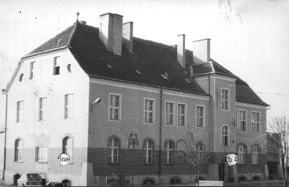Zespół Szkół Centrum Kształcenia Rolniczego
w Kamieniu Małym

Kamień Mały 89, tel./fax ( 0-95 ) 7515826

66-460 Witnica
www.zsrkm.pl e-mail: zsrkm@go.home.pl

Kamień Mały, 2017-08-17

INFORMACJA Z OTWARCIA OFERT

Zamawiający na podstawie art. 86 ust. 5 ustawy z dnia 29 stycznia 2004 roku Prawo Zamówień Publicznych (tekst jednolity Dz. U. z 2015 r. poz. 2164 z późniejszymi zmianami) przekazuje poniżej informacje, o których mowa w art. 86 ust. 3 i 4 ustawy Prawo Zamówień Publicznych.
Otwarcie ofert na: „Budowa wielofunkcyjnego boiska sportowego” dnia 17.08.2017 r., godz. 10:30. Przed otwarciem ofert Zamawiający podał kwotę, jaką zamierza przeznaczyć na sfinansowanie zamówienia, w wysokości: 972 277,52 PLN brutto.
W wyznaczonym terminie tj. do dnia 17.08.2017 r. do godz. 10:00 złożono następujące oferty:

Nr  oferty | Firma (nazwa) lub nazwisko oraz adres wykonawcy | Cena oferty  brutto | Gwarancja
1 | SOLID-STET Sp. z o.o Sp.k  ul. Arkońska (stadion)  71-245 Szczecin | 880 339,17 zł | 60 m-cy
2 | Przedsiębiorstwo budowlane KAZAR  Ul. KRN 18  66-460 Witnica | 979 755,36 zł | 50 m-cy

Termin wykonania zamówienia: 08 grudnia 2017 r.
Termin zapłaty: 21 dni od wystawienia faktury.
W celu wykazania braku podstawy do wykluczenia, określonej w art. 24 ust. 1 pkt 23 ustawy Pzp wykonawcy w terminie 3 dni od dnia zamieszczenia na stronie internetowej informacji, o której mowa w art. 86 ust. 5 ustawy Pzp składają Oświadczenie o przynależności lub braku przynależności do tej samej grupy kapitałowej.

Dyrektor
mgr Ryszard Nowicki

